Group Assignment

বিষয়ঃ গ্রাফিতিতে রাজশাহী নগরী।

গবেষণায়:

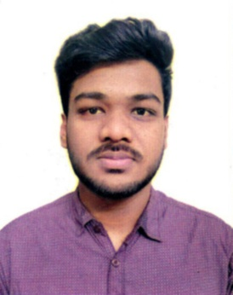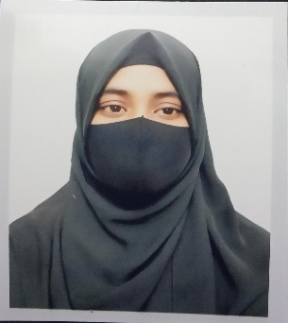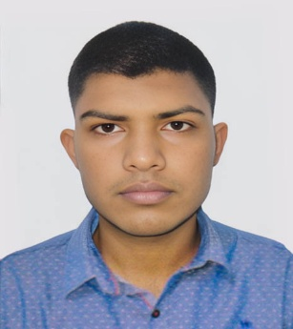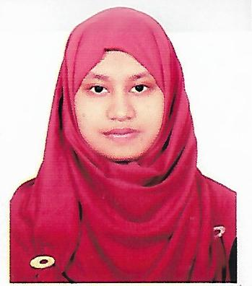

নামঃ মোঃ আব্দুল্লাহ আল সাইফ

আই.ডিঃ ২৪১৩১১০৪৭

নামঃ মোছা:নিশাত তাসনীম

আই.ডিঃ ২৪১৩১১০৪৫

নামঃ মো: ইয়াসীর আরাফাত হিমেল

আই.ডিঃ ২৪১৩১১০৪২

নামঃ মোসা : ফাহমিদা বিনতে কাদির

আই.ডিঃ ২৪১৩১১০৪৩

নামঃ তানভীর রানা আকাশ

আই.ডিঃ ২৪১৩১১০৪১

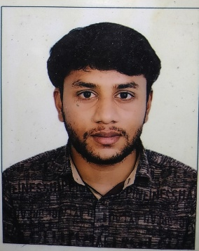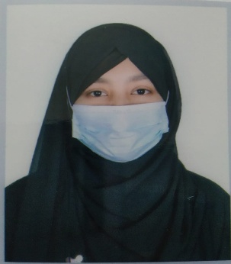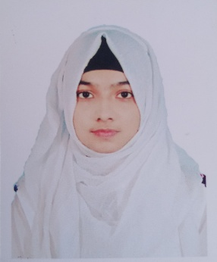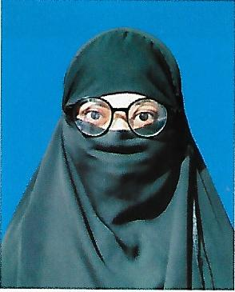

নামঃ মো:ফারদিন রহমান

আই.ডিঃ ২৪১৩১১০৪৮

নামঃ সাদিয়া আক্তার মুনিয়া

আই.ডিঃ ২৪১৩১১০৪৯

নামঃ মোসা: সোনিয়া আক্তার

আই.ডিঃ ২৪১৩১১০৫০

নামঃ আব্দুল্লাহ আতিফ

আই.ডিঃ ২৪১৩১১০৫১

নামঃ হাবিবাতুল কোবরা

আই.ডিঃ ২৪১৩১১০৫২

তত্ত্বাবধায়নে

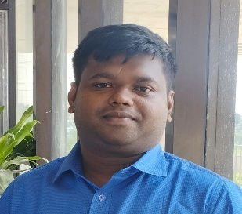

সৈয়দ নাঈমুর রহমান সোহেল

প্রভাষক, সেন্টার অব মাল্টিডিসিপ্লিনারি স্টাডিজ

বরেন্দ্র বিশ্ববিদ্যালয়

**গ্রাফিতিঃ** গ্রাফিতি (Graffiti) হল দেয়াল, ভবন, ট্রেন, ফুটপাত বা অন্যান্য পাবলিক স্থানে লেখা, আঁকা বা আঁচড় কাটা চিত্র বা লেখা, যা সাধারণত অনুমতি ছাড়াই তৈরি করা হয়। এটি অনেক সময় রাস্তার শিল্প (Street Art) হিসেবে গণ্য হয় এবং সমাজ, রাজনীতি বা সংস্কৃতি সম্পর্কে বার্তা প্রকাশের মাধ্যম হিসেবে ব্যবহৃত হয়।

**উপস্থাপনায়ঃ**

**নামঃ** মো: আব্দুল্লাহ আল সাইফ **আই.ডিঃ** ২৪১৩১১০৪৭

**নামঃ** মো:ফারদিন রহমান **আই.ডিঃ** ২৪১৩১১০৪৮

**নামঃ** আব্দুল্লাহ আতিফ **আই.ডিঃ** ২৪১৩১১০৫১

**স্থানঃ** সিএন্ডবি থেকে কাবাব হাউজ পর্যন্ত।

**গ্রাফিতি-১:**

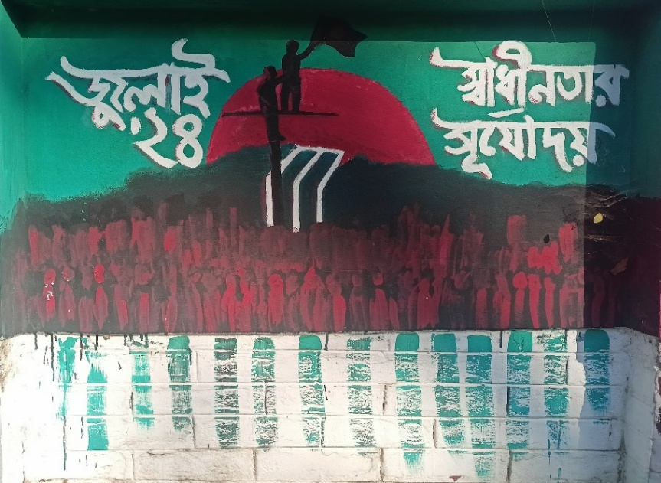পেছনে একটি বড় লাল সূর্য, যা বাংলাদেশের পতাকার অনুষঙ্গ এবং রক্তস্নাত ইতিহাসের প্রতীক। তার সামনে রয়েছে জাতীয় স্মৃতিসৌধের কাঠামো, যা শহীদ মুক্তিযোদ্ধাদের প্রতি শ্রদ্ধা প্রদর্শন করে। নিচের অংশে অসংখ্য মানুষের অবয়ব, যা গণআন্দোলন, বিক্ষোভ বা মুক্তিযুদ্ধে অংশগ্রহণকারী জনগণকে নির্দেশ করে। “জুলাই-২৪" – এটি একটি গুরুত্বপূর্ণ বছর নির্দেশ করছে, যা গণআন্দোলনের সঙ্গে সম্পর্কিত। "স্বাধীনতার সূর্যোদয়" – স্বাধীনতার আন্দোলনের একটি গুরুত্বপূর্ণ পর্যায় বা মুহূর্তকে ইঙ্গিত করছে।

**গ্রাফিতি-২:**

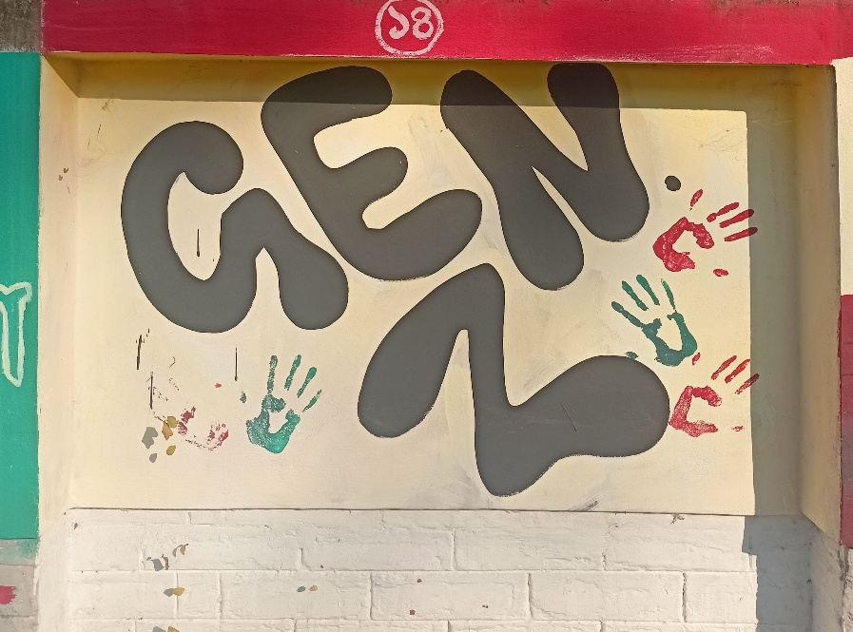**Gen Z** বা **Generation Z** হলো ১৯৯৭ থেকে ২০১২ সালের মধ্যে জন্ম নেওয়া তরুণ প্রজন্ম, যারা প্রযুক্তির সাথে বেড়ে উঠেছে এবং ডিজিটাল যুগের সাথে সবচেয়ে বেশি সংযুক্ত। তারা সামাজিক যোগাযোগ মাধ্যম, দ্রুত তথ্য সংগ্রহের দক্ষতা এবং বৈচিত্র্যপূর্ণ চিন্তাধারার জন্য পরিচিত। এই প্রজন্ম নতুন ধারনা, পরিবর্তন এবং সামাজিক ন্যায়ের পক্ষে সোচ্চার। প্রযুক্তি-নির্ভর হলেও, তারা বাস্তব জীবনের সমস্যাগুলো সমাধানে সৃজনশীল এবং উদ্ভাবনী পন্থা গ্রহণ করতে পছন্দ করে।

**গ্রাফিতি-৩:**

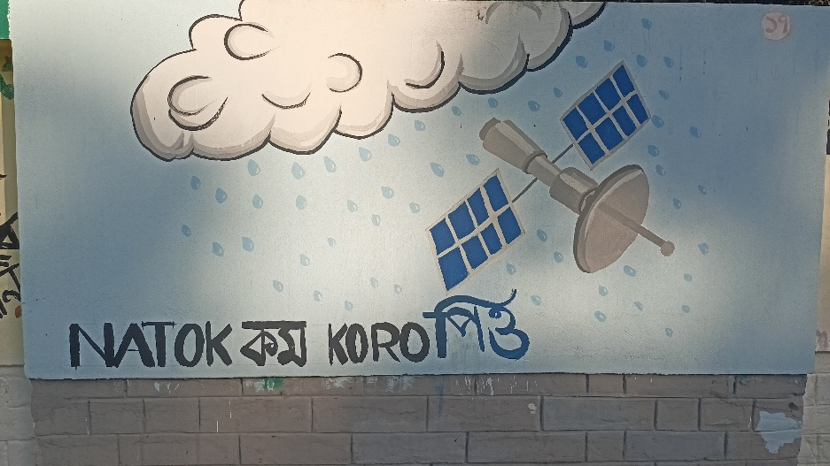**"নাটক কম কর পিও"** ডায়লগটি বাংলাদেশের সোশ্যাল মিডিয়ায় বেশ জনপ্রিয় একটি মেমে বা ট্রেন্ড। এটি মূলত একটি ভাইরাল ভিডিও থেকে এসেছে, যেখানে একজন ব্যক্তি (সম্ভবত পিও নামের কেউ) কিছু বলছিলেন বা করছিলেন, আর অন্যজন তাকে নাটক না করার পরামর্শ দিচ্ছিলেন। **Gen Z** বা **Generation Z** এই ডায়লগটি মজার ও ব্যঙ্গাত্মকভাবে বিভিন্ন কনটেক্সটে ব্যবহার করে, বিশেষ করে যখন কেউ অতিরিক্ত আবেগপ্রবণ আচরণ করে বা কিছু নাটকীয়ভাবে উপস্থাপন করে। বাংলাদেশি তরুণদের মধ্যে এটি মজার রেফারেন্স হিসেবে বেশ জনপ্রিয়।

**গ্রাফিতি-৪:**

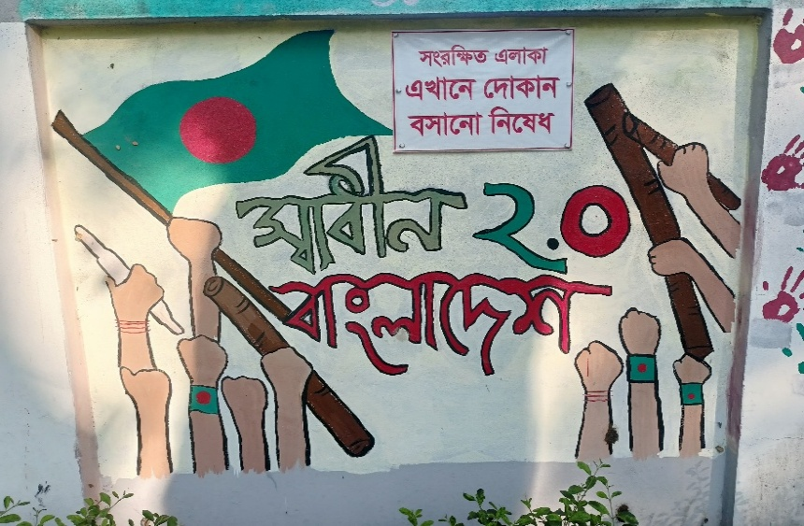 ২০২৪ সালের জুলাই মাসে বাংলাদেশে একটি উল্লেখযোগ্য গণঅভ্যুত্থান সংঘটিত হয়, যা "জুলাই বিপ্লব" নামে পরিচিত। এই অভ্যুত্থানের সময়, আইনশৃঙ্খলা রক্ষাকারী বাহিনী এবং ক্ষমতাসীন দলের অঙ্গসংগঠনগুলোর সঙ্গে আন্দোলনকারীদের সংঘর্ষে ব্যাপক প্রাণহানি ঘটে। প্রায় ১,৫০০ মানুষ নিহত হয়। "স্বাধীন বাংলাদেশ ২.০" হলো ২০২৪ সালের জুলাই গণঅভ্যুত্থানের পর গঠিত এক নতুন বাংলাদেশের ধারণা, যেখানে জনগণের আন্দোলনের মাধ্যমে একটি গুরুত্বপূর্ণ রাজনৈতিক পরিবর্তন সূচিত হয়। ন্যায়বিচার, স্বচ্ছতা ও গণতন্ত্রের পুনর্গঠনের মাধ্যমে দুর্নীতিগ্রস্ত শাসন ব্যবস্থার অবসান ঘটিয়ে, জনগণের অধিকার ও মতামতকে সর্বোচ্চ গুরুত্ব দেওয়া হবে। নতুন এ বাংলাদেশ হবে এমন এক দেশ, যেখানে ন্যায়বিচার, এবং জনগণের অংশগ্রহণ নিশ্চিত হবে, এবং সত্যিকারের স্বাধীনতার অনুভূতি বাস্তবায়িত হবে।

**গ্রাফিতি-৫:**

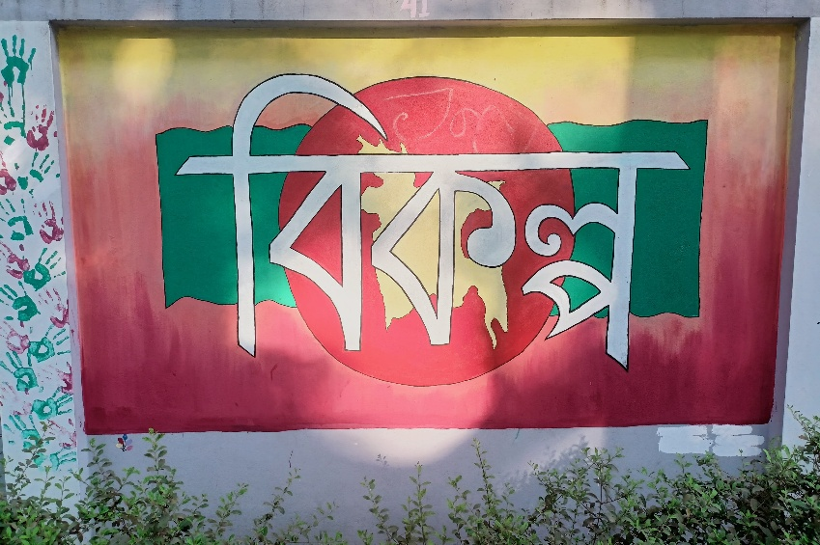"বিকল্প" শব্দটি ২০২৪ সালের জুলাই গণঅভ্যুত্থানের সময় আন্দোলনকারীদের মুখে মুখে শ্লোগান হয়ে ওঠে। এটি শুধুমাত্র একটি সাধারণ শব্দ ছিল না, বরং রাজনৈতিক ও সামাজিক পরিবর্তনের প্রতীক হয়ে উঠেছিল। আন্দোলনের মূল উদ্দেশ্য ছিল একটি স্বচ্ছ, জবাবদিহিমূলক ও গণতান্ত্রিক সরকারব্যবস্থা প্রতিষ্ঠা করা, যেখানে পুরনো ও দুর্নীতিগ্রস্ত শাসনব্যবস্থার পরিবর্তে নতুন ও কার্যকর নেতৃত্ব উঠে আসবে। এই আন্দোলনের কেন্দ্রবিন্দুতে ছিল তরুণ সমাজ, যারা দীর্ঘদিনের রাজনৈতিক অস্থিরতা, দমন-পীড়ন ও বৈষম্যের বিরুদ্ধে রুখে দাঁড়ায়। এটি এমন এক ভবিষ্যতের প্রতিশ্রুতি বহন করছিল, যেখানে ক্ষমতার অপব্যবহার থাকবে না, যেখানে জনগণের কণ্ঠরোধ করা হবে না, এবং যেখানে প্রকৃত গণতন্ত্রের চর্চা হবে। "বিকল্প" ছিল সেই স্বপ্ন, যা স্বাধীন বাংলাদেশ ২.০-এর ভিত্তি স্থাপনের এক গুরুত্বপূর্ণ ধাপ হিসেবে বিবেচিত হয়।

**গ্রাফিতি-৬:**

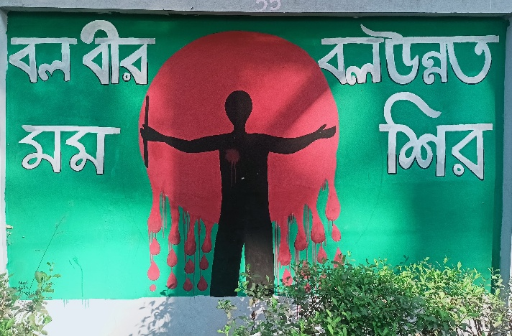এই ব্যাক্তির নাম “আবু সাঈদ”। জুলাই ২০২৪-এর গণঅভ্যুত্থানে "আবুসাইদ" নামটি আন্দোলনের এক গুরুত্বপূর্ণ প্রতীকে পরিণত হয়, যিনি সেই সময়ে একটি দুঃখজনক ঘটনার শিকার হন। তার মৃত্যু শুধুমাত্র ব্যক্তিগত শোকের বিষয় ছিল না; বরং এটি লাখো মানুষের ক্ষোভ ও প্রতিবাদের প্রতিচ্ছবি হয়ে ওঠে। তার স্মরণে শহরের বিভিন্ন স্থানে গ্রাফিতি আঁকা হয়, যেখানে তাকে “বল বীর, বলো উন্নত মম শির” বা অন্যায়ের বিরুদ্ধে দাঁড়ানো এক প্রতীক হিসেবে উপস্থাপন করা হয়। এই গ্রাফিতিগুলো কেবল শিল্পকর্ম ছিল না; বরং আন্দোলনের চেতনাকে জাগ্রত রাখার একটি মাধ্যম হয়ে ওঠে। এটি দেখলেই মানুষ বুঝতে পারত, "আবুসাইদ" শুধু একজন ব্যক্তি নন, বরং একটি পরিবর্তনের দাবির প্রতীক, এক নতুন বাংলাদেশের স্বপ্নের প্রতিফলন।

**গ্রাফিতি-৭:**

**"দিলি না অধিকার, হয়ে গেলাম সরকার"**—এই বাক্যটি ২০২৪ সালের জুলাই গণঅভ্যুত্থানের সময় ব্যাপক জনপ্রিয়তা লাভ করে এবং প্রতিবাদের প্রতীক হয়ে ওঠে। এটি মূলত ক্ষমতাসীনদের প্রতি জনগণের ক্ষোভ ও হতাশার প্রকাশ, যেখানে সাধারণ মানুষের ন্যায্য অধিকার চাওয়াকে সরকার অবৈধ বা বিদ্রোহ হিসেবে চিহ্নিত করত। জনগণ যখন ন্যায়বিচার, গণতন্ত্র ও অধিকার পুনঃপ্রতিষ্ঠার দাবি তোলে, তখন সরকার তাদের দমন করতে চায়। কিন্তু বাস্তবে, এই 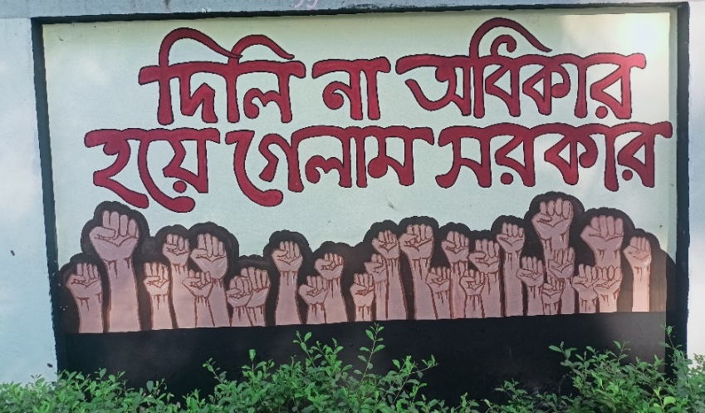আন্দোলনের শক্তিতেই পরিবর্তন সূচিত হয়। তাই, এই বাক্যটি এক ধরনের ব্যঙ্গাত্মক প্রতিবাদ, যা বোঝায় যে যদি অধিকার চাওয়াটাই বিদ্রোহ বা শাসন দখলের শামিল হয়, তবে জনগণই প্রকৃত শক্তি এবং তারাই হবে সত্যিকারের শাসক। এটি আন্দোলনের অন্যতম প্রভাবশালী শ্লোগানে পরিণত হয়, যা তখনকার রাজনৈতিক প্রেক্ষাপটের প্রতিফলন।

**গ্রাফিতি-৮:**

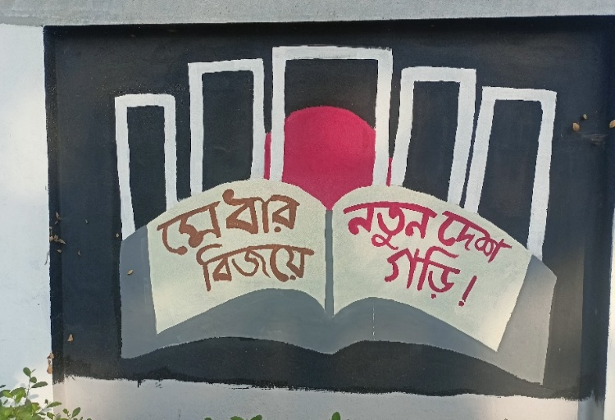**"মেধার বিজয়ে নতুন দেশ গড়ি"** এই বাক্যটি ২০২৪ সালের জুলাই গণঅভ্যুত্থানের সময় এক শক্তিশালী আদর্শ ও শ্লোগান হিসেবে উঠে আসে। এটি শুধুমাত্র রাজনৈতিক পরিবর্তনের বার্তা বহন করে না, বরং একটি নতুন বাংলাদেশের স্বপ্ন দেখায়, যেখানে ক্ষমতা, দুর্নীতি বা স্বজনপ্রীতির বদলে মেধা, যোগ্যতা ও দক্ষতাকে মূল্যায়ন করা হবে। আন্দোলনের অংশগ্রহণকারীরা বিশ্বাস করতেন যে প্রকৃত উন্নয়ন কেবল তখনই সম্ভব, যখন দেশ পরিচালনায় সৎ, মেধাবী ও দক্ষ মানুষ নেতৃত্ব দেবে। এই শ্লোগানটি একটি পরিবর্তনের ডাক, যেখানে নতুন প্রজন্মের মেধা ও সৃজনশীলতা হবে জাতির অগ্রগতির মূল চালিকা শক্তি। তাই, "মেধার বিজয়ে নতুন দেশ গড়ি" কেবল একটি বাক্য নয়, বরং এটি ভবিষ্যৎ বাংলাদেশের ভিত্তি তৈরির এক প্রতিশ্রুতি।

**উপস্থাপনায়ঃ**

**নামঃ** মোসা : ফাহমিদা বিনতে কাদির **আই.ডিঃ** ২৪১৩১১০৪৩

**নামঃ** মোসা: সোনিয়া আক্তার **আই.ডিঃ** ২৪১৩১১০৪৫০

**নামঃ** হাবিবাতুল কোবরা **আই.ডিঃ** ২৪১৩১১০৫২

**স্থানঃ** রাজশাহী কলেজ, রাজশাহী মহিলা কলেজ **।**

**গ্রাফিতি – ৯ :**

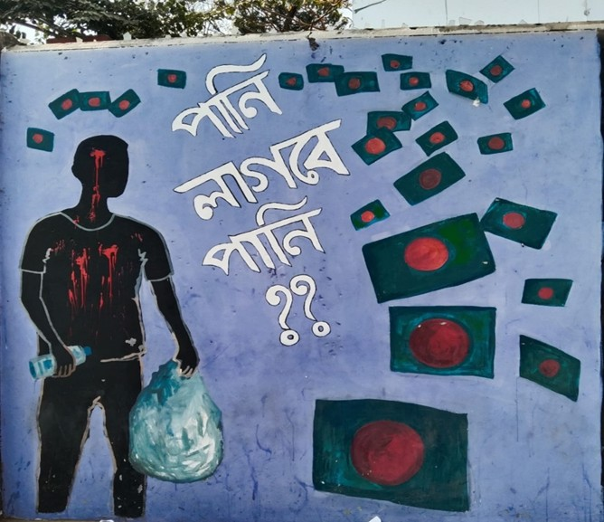মীর মাহফুজুর রহমান মুগ্ধ ছিলেন বাংলাদেশ ইউনিভার্সিটি অব প্রফেশনালসের (বিইউপি) শিক্ষার্থী। তিনি কোটা সংস্কারের দাবিতে ২০২৪ সালের জুলাই মাসে অনুষ্ঠিত বৈষম্যবিরোধী ছাত্র আন্দোলনে সক্রিয়ভাবে অংশগ্রহণ করেন। ১৮ জুলাই, ২০২৪ তারিখে ঢাকা বিশ্ববিদ্যালয়ের আজমপুর এলাকায় আন্দোলন চলাকালে গুলিবিদ্ধ হয়ে তিনি শহীদ হন। মুগ্ধের মৃত্যুর পর, তার স্মৃতির প্রতি শ্রদ্ধা জানাতে উত্তরার ৩ ও ৭ নং সেক্টরের সাঙ্গাম মোড়ে 'মুগ্ধ মঞ্চ' স্থাপন করা হয়েছে। এছাড়া, তার নামে বিইউপির ব্যবসা অনুষদ ভবনের নামকরণ করা হয়েছে 'শহীদ মীর মুগ্ধ টাওয়ার'। মুগ্ধের আত্মত্যাগ বাংলাদেশের ছাত্র আন্দোলনের ইতিহাসে একটি স্মরণীয় অধ্যায় হিসেবে বিবেচিত হয়। তার সাহসিকতা ও ত্যাগ নতুন প্রজন্মের জন্য অনুপ্রেরণার উৎস।

**গ্রাফিতি –১০ :**

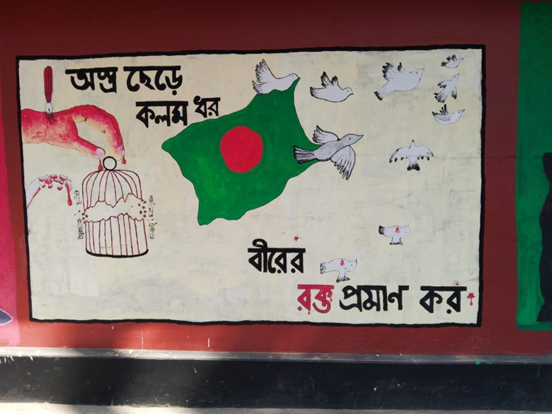"অস্ত্র ছেড়ে কলম ধর, বীরের রক্ত প্রমাণ কর" এই উক্তিটি এদেশের বর্তমান রাজনৈতিক পরিস্থিতির সাথে সম্পর্কিত। এটি একটি শান্তিপূর্ণ সংগ্রামের আহ্বান, যেখানে জনগণ অস্ত্রের পরিবর্তে কলম ও শিক্ষা গ্রহণের মাধ্যমে নিজেদের অধিকার প্রতিষ্ঠা করতে চায়। ২০২৪ সালের জুলাই বিপ্লবের মাধ্যমে জনগণ প্রমাণ করেছে যে তারা সহিংসতার পরিবর্তে কলম ও চিন্তা-ভাবনা দিয়ে সামাজিক পরিবর্তন আনতে চায়। এটি দেশের তরুণ প্রজন্মের মধ্যে রাজনৈতিক সচেতনতা ও ন্যায়ের প্রতি গভীর আগ্রহের প্রকাশ।শান্তিপূর্ণ আন্দোলনের মাধ্যমে পরিবর্তন আনা সম্ভব। ২০২৪ সালের জুলাই বিপ্লব বাংলাদেশের ইতিহাসে একটি গুরুত্বপূর্ণ মুহূর্ত হিসেবে চিহ্নিত,যেখানে জনগণ কলম ও শিক্ষা গ্রহণের মাধ্যমে দেশের ভবিষ্যতের জন্য পরিবর্তন আনতে প্রস্তুত। এই বিপ্লব দেশের ভবিষ্যতের জন্য একটি শক্তিশালী বার্তা বহন করে এবং প্রমাণ করে যে শান্তিপূর্ণ আন্দোলনই দেশের উন্নতির মূল শক্তি হতে পারে। "অস্ত্র ছেড়ে কলম ধর, বীরের রক্ত প্রমাণ কর"—এই উক্তিটি আজকের আমাদের দেশের জনগণের এক নতুন সংগ্রাম এবং আশা নিয়ে এগিয়ে যাওয়ার সংকল্পের প্রতীক।

**গ্রাফিতি –১১ :**

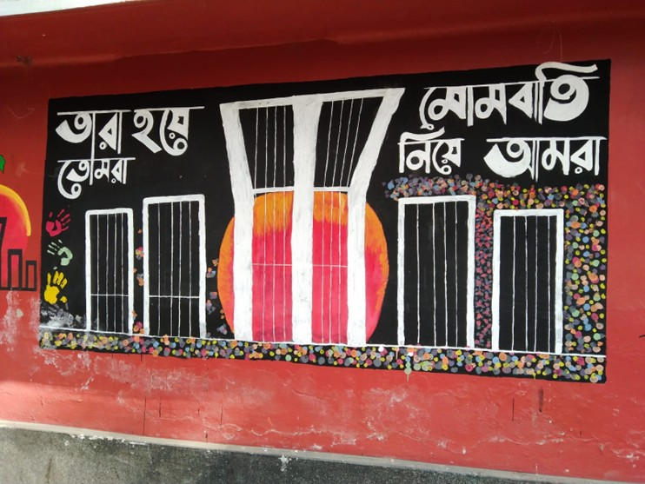২০২৪ সালের ছাত্র আন্দোলন শুধুমাত্র একটি প্রতিবাদ ছিল না, বরং এটি দেশের শিক্ষার অধিকার এবং গণতন্ত্রের প্রতি গভীর শ্রদ্ধার প্রতীক হয়ে দাঁড়ায়। আন্দোলনকারীরা শান্তিপূর্ণভাবে তাদের দাবি জানালেও, কিছু ছাত্র প্রাণ হারিয়ে শহীদ হন। তাদের ত্যাগ ও আত্মবলিদান জাতির জন্য এক অমূল্য মূল্যবান সংগ্রাম হয়ে থাকে। তাদের এই আত্মদান আমাদের স্বাধীনতা এবং অধিকার অর্জনের পথ সুগম করে। শহীদদের স্মরণ করে আমরা তাদের সংগ্রামের প্রতি শ্রদ্ধা নিবেদন করি এবং তাদের আত্মত্যাগের ফলস্বরূপ আমাদের বর্তমান এবং ভবিষ্যত প্রজন্ম শিক্ষার ক্ষেত্রে নতুন এক দিগন্তের মুখোমুখি হয়।

**গ্রাফিতি –১২ :**

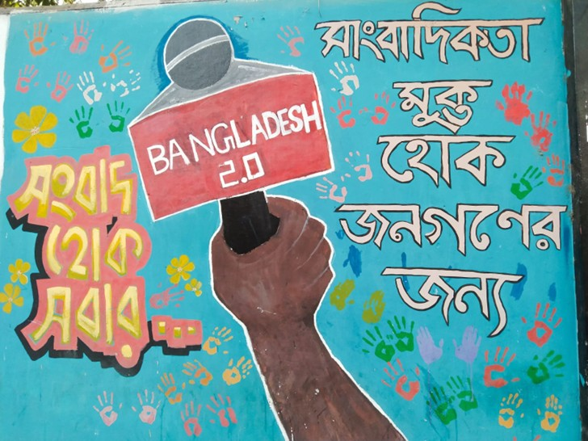২০২৪ সালের জুলাই মাসে বাংলাদেশে ছাত্র আন্দোলন চলাকালে সাংবাদিকতার স্বাধীনতা ও সঠিক সংবাদ প্রচারের ক্ষেত্রে সমস্যা সৃষ্টি হয়। আন্দোলনকারীরা সংবাদমাধ্যমের সাহায্যে তাদের দাবি তুলে ধরতে চাইছিলেন, কিন্তু সরকার প্রতিবেদন প্রকাশে বাধা দেয় এবং সাংবাদিকরা স্বাধীনভাবে কাজ করতে ভয় পাচ্ছিলেন। আন্দোলনকারীরা শুধু কোটা সংস্কারের জন্য নয়, সাংবাদিকদের স্বাধীনতা ও সঠিক সংবাদ পরিবেশন করার দাবিতেও সংগ্রাম করছিলেন।

**গ্রাফিতি –১৩ :**

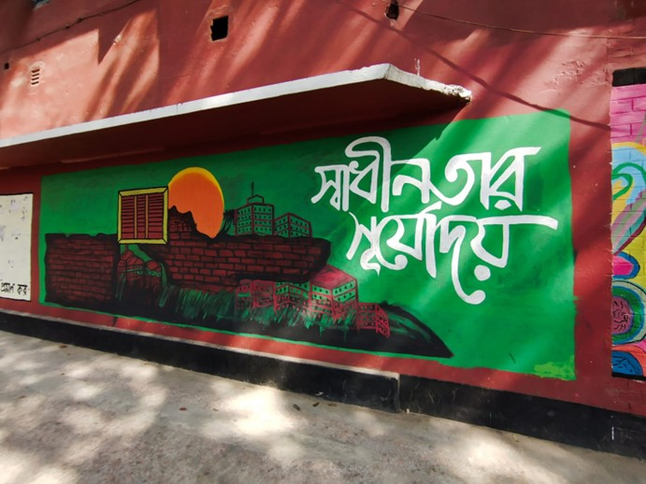২০২৪ সালের জুলাই মাসে, ছাত্ররা বিশেষভাবে কোটা সংস্কার এবং বৈষম্যবিরোধী আন্দোলনে নেতৃত্ব দেয়, যা দেশের রাজনৈতিক দৃশ্যপটে একটি নতুন সূর্যোদয়ের মতো অনুভূত হয়েছিল। এটি শুধুমাত্র একটি ছাত্র আন্দোলন ছিল না, বরং একটি বড় রাজনৈতিক ও সামাজিক পরিবর্তনের প্রতীক হিসেবে দেখা গেছে। এই আন্দোলন ছিল বাংলাদেশের জনগণের অধিকার এবং মুক্তির এক নতুন অধ্যায়। এটি আমাদের আত্মবিশ্বাস এবং রাজনৈতিক সচেতনতার সূচনা, যেটি দেশে বড় ধরনের পরিবর্তন আনতে সক্ষম হয়েছিল। ২০২৪ সালের আন্দোলন, বিশেষ করে ছাত্রদের ভূমিকায়, একটি নতুন রাজনৈতিক বাস্তবতা সৃষ্টি করেছে, যা বাংলাদেশের স্বাধীনতার সংগ্রামের মতো গুরুত্বপূর্ণ হয়ে উঠেছিল। এটি দেশের ইতিহাসে আরও একটি স্বপ্নের মতো সূর্যোদয়ের প্রতীক,এটি সমগ্র জাতিকে নতুন করে ঐক্যবদ্ধ হতে এবং নিজেদের অধিকার রক্ষার জন্য সোচ্চার হতে উদ্বুদ্ধ করেছে।

**গ্রাফিতি –১৪ :**

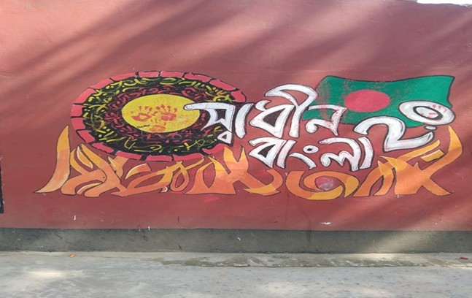"স্বাধীন বাংলা 2.0" একটি নতুন ধারণা, যা বাংলাদেশের স্বাধীনতা সংগ্রামের আদর্শকে আধুনিক সময়ের সঙ্গে মিলিয়ে দেশের উন্নতি এবং জনগণের অধিকার প্রতিষ্ঠার লক্ষ্যে একটি নতুন আন্দোলনের সূচনা হতে পারে। বাংলাদেশের দ্বিতীয় স্বাধীনতার যাত্রা শুরু হবে, যেখানে আগের সংগ্রামের চেতনা এবং আদর্শকে ডিজিটাল যুগ, শিক্ষা এবং রাজনৈতিক সচেতনতার মাধ্যমে পুনরায় জীবিত করা হবে।বাংলা 2.0 এর মাধ্যমে নতুন প্রজন্ম তাদের অধিকার, সাম্য এবং ন্যায়ের জন্য আরও সক্রিয় হয়ে উঠবে। তারা দেশের উন্নয়নে সক্রিয় ভূমিকা পালন করবে এবং নাগরিক অধিকার ও স্বাধীনতার পথে আরও দৃঢ়ভাবে লড়াই করবে। এটি একটি শক্তিশালী আন্দোলন, যা দেশের সামাজিক, রাজনৈতিক এবং অর্থনৈতিক পরিবর্তন আনবে।"স্বাধীন বাংলা 2.0" দেশের স্বাধীনতার জন্য নতুন সংগ্রাম, নতুন ভিশন এবং নতুন আদর্শের প্রতীক, যেখানে প্রজন্মের পর প্রজন্ম একে অপরকে অনুপ্রাণিত করে দেশের উন্নতি এবং সাম্যের পথে এগিয়ে যাবে। এটি বাংলাদেশের ইতিহাসে একটি নতুন অধ্যায় হতে পারে, যেখানে স্বাধীনতার সংগ্রামের লক্ষ্য আধুনিক প্রেক্ষাপটে নতুনভাবে বাস্তবায়িত হবে।

**গ্রাফিতি –১৫ :**

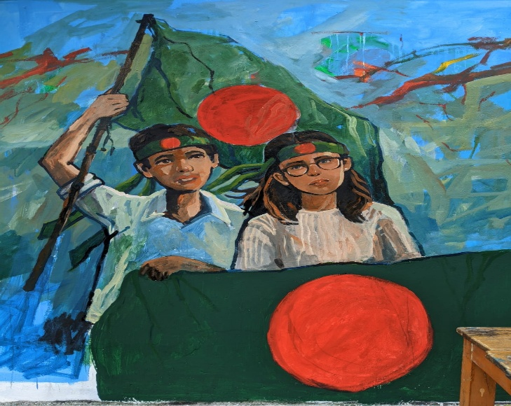এই ছবিতে বাংলার স্বাধীনতা লাভ করা তরুণ তরুণীদের বিজয় উল্লাস দেখানো হয়েছে, যা আমাদের জাতীয় জীবনের এক গৌরবময় মুহূর্তের প্রতিচ্ছবি। তরুণ প্রজন্ম হাতে লাল-সবুজ পতাকা ধরে স্বাধীনতার আনন্দ ও উচ্ছ্বাস প্রকাশ করছে, যা জাতীয় ঐক্য ও তারুণ্যের প্রতীক। এই দৃশ্য আমাদের মনে করিয়ে দেয় স্বাধীনতার মূল্য এবং এর জন্য আমাদের ত্যাগ ও সংগ্রামকে। ছবিতে তরুণ তরুণীদের স্বতঃস্ফূর্ত অংশগ্রহণ এবং তাদের চোখেমুখে বিজয়ের আনন্দ দেখে স্পষ্ট বোঝা যায় যে তারা একটি নতুন, স্বাধীন ও সমৃদ্ধশালী বাংলাদেশ গড়ার জন্য দৃঢ়প্রতিজ্ঞ। এই ছবিটি একটি শক্তিশালী বার্তা দেয় যে, স্বাধীনতার মর্যাদা রক্ষা করতে হবে এবং একটি উন্নত ভবিষ্যৎ গড়তে তরুণ প্রজন্মকে তাদের দায়িত্ব সম্পর্কে সচেতন হতে হবে। তরুণদের এই উদ্দীপনা ও দেশপ্রেম আমাদের জাতীয় জীবনে এক নতুন আশা ও প্রেরণা সৃষ্টি করে, যা আমাদের আরও ঐক্যবদ্ধ হয়ে দেশের উন্নয়নে কাজ করতে উৎসাহিত করে। জীবনে এক নতুন আশা ও প্রেরণা সৃষ্টি করে, যা আমাদের আরও ঐক্যবদ্ধ হয়ে দেশের উন্নয়নে কাজ করতে উৎসাহিত করে।

**গ্রাফিতি –১৬ :**

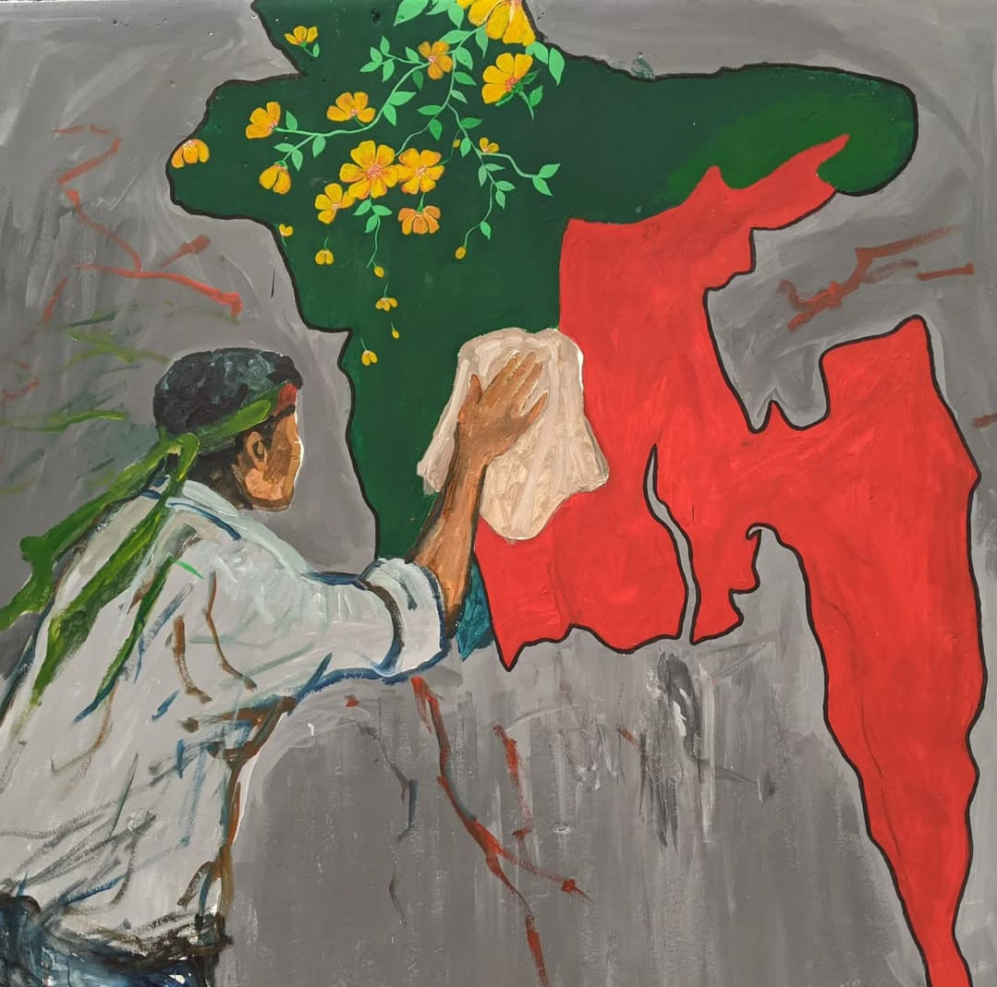 এই ছবিটি একটি শক্তিশালী প্রতীকী চিত্র, যেখানে রক্তাক্ত বাংলাদেশকে মুছে ফেলে নতুন, উজ্জ্বল বাংলাদেশের জন্ম দেওয়ার দৃশ্য ফুটিয়ে তোলা হয়েছে। ছবিতে দেখা যায়, একজন তরুণ বা যুবক বাংলাদেশের মানচিত্রের রক্তাক্ত অংশ মুছে ফেলছে, যা মুক্তিযুদ্ধের সময়কার রক্তক্ষয়ী সংগ্রাম ও আত্মত্যাগের প্রতীক। এই যুবক সমাজের প্রতিনিধি, যারা পুরনো ক্ষত মুছে ফেলে একটি সুন্দর ভবিষ্যৎ গড়তে চায়। মানচিত্রের অন্য অংশে সবুজ এবং সোনালী রঙের ব্যবহার দেখা যায়, যা একটি নতুন, সমৃদ্ধশালী বাংলাদেশের প্রতীক। এই রঙগুলি আমাদের দেশের প্রকৃতি, সংস্কৃতি এবং অগ্রগতির প্রতিনিধিত্ব করে। ছবিতে ফুল এবং লতাপাতা ব্যবহার করা হয়েছে, যা শান্তি, সৌন্দর্য এবং নবজীবনের প্রতীক। এই ছবিটি একটি শক্তিশালী বার্তা দেয় যে কোনো ত্যাগ বা কষ্টের বিনিময়ে অর্জিত স্বাধীনতাকে মূল্য দিতে হবে এবং একটি উন্নত ভবিষ্যৎ গড়ার জন্য সর্বদা প্রস্তুত থাকতে হবে। তরুণ প্রজন্মকে তাদের দায়িত্ব সম্পর্কে সচেতন করা এবং দেশের উন্নয়নে তাদের ভূমিকার গুরুত্ব বোঝানো এই ছবিটির মূল উদ্দেশ্য।

**উপস্থাপনায়ঃ**

**নামঃ** মো: ইয়াসীর আরাফাত হিমেল **আই.ডিঃ** ২৪১৩১১০৪২

**নামঃ** তানভীর রানা আকাশ **আই.ডিঃ** ২৪১৩১১০৪১

**স্থানঃ** কাজলা থেকে রাজশাহী বিশ্ববিদ্যালয় মেইন গেট পর্যন্ত

**গ্রাফিতি –১৭ :**

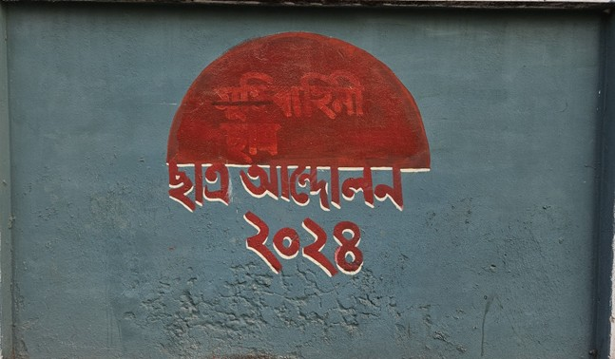 ২০২৪ সালে বাংলাদেশে কোটা সংস্কার আন্দোলন একটি গুরুত্বপূর্ণ ছাত্র আন্দোলন ছিল, যা সরকারি চাকরিতে বিদ্যমান কোটাব্যবস্থার সংস্কারের দাবিতে শুরু হয়। এই আন্দোলনটি জুন মাসে হাইকোর্টের একটি রায়ের পরিপ্রেক্ষিতে তীব্রতর হয়, যেখানে পূর্বের কোটাব্যবস্থা পুনর্বহাল করা হয়েছিল। শিক্ষার্থীরা এই রায়ের বিরুদ্ধে বিক্ষোভ শুরু করে, যা পরবর্তীতে "বৈষম্যবিরোধী ছাত্র আন্দোলন" নামে পরিচিত হয়।

**গ্রাফিতি –১৮:**

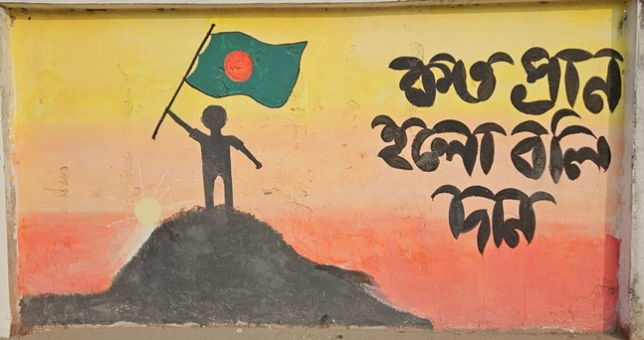২০২৪ সালের ছাত্র আন্দোলনে শিক্ষার্থীদের ওপর ব্যাপক দমন-পীড়ন চালানো হয়। পুলিশ বিক্ষোভকারীদের ছত্রভঙ্গ করতে কাঁদানে গ্যাস, রাবার বুলেট ও লাঠিচার্জ করে, ফলে বহু শিক্ষার্থী আহত হয়। আন্দোলনের নেতাদের গ্রেফতার, গুম এবং নিখোঁজের ঘটনা ঘটে। কিছু বিশ্ববিদ্যালয়ে ছাত্রদের ওপর রাজনৈতিক সংগঠনের কর্মীদের হামলার অভিযোগও ওঠে। সরকার ইন্টারনেট ও সামাজিক যোগাযোগমাধ্যম সীমিত করে আন্দোলন দমন করার চেষ্টা চালায়। আহতদের চিকিৎসায় বাধা সৃষ্টি করা হয় এবং আন্দোলনকারীদের বিরুদ্ধে মিথ্যা মামলা দেওয়া হয়, যাতে তারা ভবিষ্যতে প্রতিবাদ করতে ভয় পায়। এই নিপীড়ন দেশব্যাপী ক্ষোভের জন্ম দেয় এবং আন্দোলন আরও তীব্র হয়ে ওঠে।

**গ্রাফিতি –১৯ :**

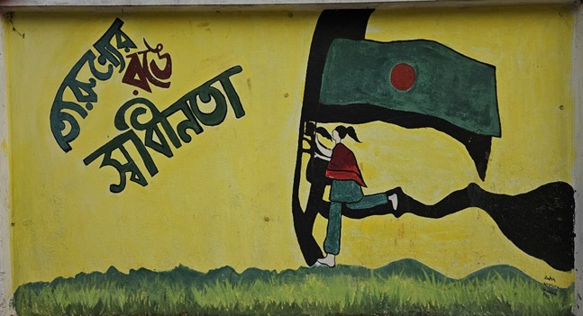 "তারুণ্যের রঙের স্বাধীনতা" বলতে বোঝায় যুবসমাজের মুক্ত চিন্তা, সৃজনশীলতা, এবং প্রতিটি ক্ষেত্রে সমান সুযোগ পাওয়ার অধিকার। এটি শুধুমাত্র ব্যক্তিগত স্বাধীনতা নয়, বরং সামাজিক, রাজনৈতিক ও অর্থনৈতিক ক্ষেত্রে যুবকদের অবাধ অংশগ্রহণ এবং স্বচ্ছন্দভাবে মত প্রকাশের প্রতীক। একটি সমাজ যখন তারুণ্যের চিন্তা, মতামত ও সৃষ্টিশীলতাকে দমন না করে, বরং উৎসাহিত করে, তখনই প্রকৃত স্বাধীনতা প্রতিষ্ঠিত হয়। শিক্ষা, কর্মসংস্থান, সংস্কৃতি এবং প্রযুক্তির ক্ষেত্রে তারা যখন বৈষম্যহীনভাবে নিজেদের প্রকাশ করতে পারে, তখনই "তারুণ্যের রঙের স্বাধীনতা" সত্যিকার অর্থে বাস্তবায়িত হয়।

**গ্রাফিতি –২০ :**

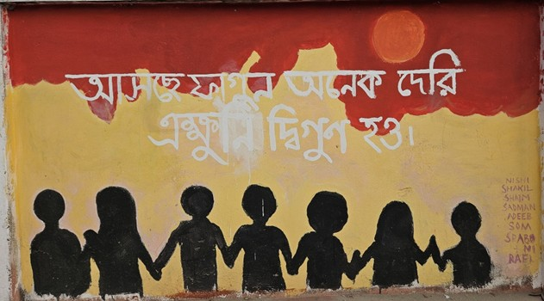এই বাক্যটি প্রতিবাদ, প্রস্তুতি এবং পরিবর্তনের বার্তা বহন করে। ফাগুন মানে বসন্ত, যা নতুন সূচনা ও পরিবর্তনের প্রতীক। কিন্তু "অনেক দেরি" কথাটি ইঙ্গিত করে যে কাঙ্ক্ষিত পরিবর্তন এখনো আসেনি, সময় পেরিয়ে যাচ্ছে। তাই "এখনই দ্বিগুণ হও"— অর্থাৎ এখনই শক্তি, সাহস ও প্রয়াস দ্বিগুণ করতে হবে, যেন সামনের পরিবর্তনকে বাস্তব করা যায়। এটি মূলত তরুণদের উদ্দেশে একটি আহ্বান, যা তাদের জাগ্রত হতে, দ্বিগুণ উদ্যমে এগিয়ে যেতে এবং সমাজের পরিবর্তনের জন্য প্রস্তুত হতে অনুপ্রাণিত করে।

**গ্রাফিতি –২১:**

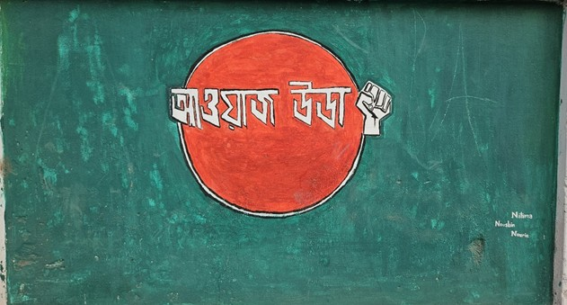 "আওয়াজ উঠাও" হলো প্রতিবাদের ডাক, অন্যায়ের বিরুদ্ধে সোচ্চার হওয়ার আহ্বান। এটি নিপীড়ন, বৈষম্য বা অন্যায়ের বিরুদ্ধে রুখে দাঁড়ানোর সাহস জোগায়। যখনই কোনো অন্যায়, অবিচার বা দমন-পীড়ন ঘটে, তখন নীরব থাকার পরিবর্তে দৃঢ় কণ্ঠে প্রতিবাদ জানানোর প্রয়োজন হয়। এই শব্দগুলো আন্দোলন, পরিবর্তন এবং ন্যায়ের প্রতীক। ইতিহাস সাক্ষী, যে সমাজ আওয়াজ তোলে, সেই সমাজই পরিবর্তন আনতে পারে। তাই সময়ের দাবি অনুযায়ী, অন্যায়ের বিরুদ্ধে, সত্যের পক্ষে "আওয়াজ উঠাও!"

**গ্রাফিতি –২২ :**

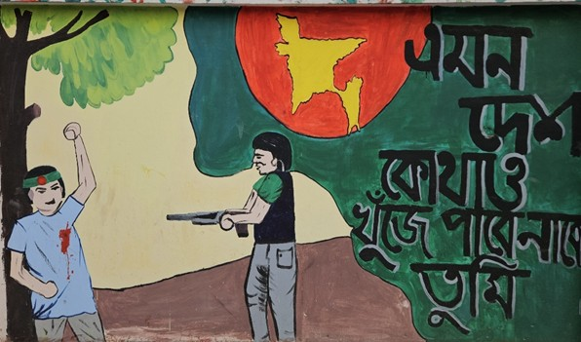"এমন দেশকে তুমি কোথাও খুঁজে পাবে না" লাইনটি বাংলাদেশের জাতীয় কবি কাজী নজরুল ইসলামের লেখা "নবযুগ" কবিতার একটি অংশ, যা দেশের প্রতি গভীর ভালোবাসা ও গর্ব প্রকাশ করে। এটি একটি বিখ্যাত পঙক্তি, যা বাংলাদেশের প্রতি গভীর দেশপ্রেম ও অনন্যতার অনুভূতি প্রকাশ করে। এই লাইনটি মূলত বাংলাদেশের সৌন্দর্য, সংস্কৃতি, ঐতিহ্য, এবং জনগণের আত্মত্যাগের প্রতিচ্ছবি বহন করে। দেশটির প্রকৃতি যেমন নয়নাভিরাম, তেমনি এর স্বাধীনতা অর্জনের ইতিহাসও গৌরবোজ্জ্বল। ১৯৭১ সালের মুক্তিযুদ্ধে যে আত্মত্যাগ ও দেশপ্রেমের চেতনা সৃষ্টি হয়েছিল, তা পৃথিবীর অন্য কোনো দেশে খুঁজে পাওয়া দুষ্কর। ২০২৪ সালের জুলাই মাসে বাংলাদেশে ঘটে যাওয়া ছাত্র-জনতার অভ্যুত্থান, যা "জুলাই বিপ্লব" বা "জুলাই গণঅভ্যুত্থান" নামে পরিচিত, সেই সময় এই লাইনটি আন্দোলনকারীদের মধ্যে ব্যাপকভাবে ব্যবহৃত হয়। ২০২৪ সালের গণআন্দোলনের প্রেক্ষাপটেও এই লাইনটি নতুন অর্থ বহন করে—যেখানে মানুষ তাদের গণতান্ত্রিক অধিকার ও স্বাধীনতার জন্য লড়াই করছে। তাই, এই পঙক্তিটি কেবল একটি আবেগপূর্ণ উক্তি নয়; এটি বাংলাদেশের ইতিহাস, সংগ্রাম এবং ভালোবাসার প্রতীক।

**উপস্থাপনায়ঃ**

**নামঃ** মোছা:নিশাত তাসনীম **আই.ডিঃ** ২৪১৩১১০৪৫

**নামঃ** সাদিয়া আক্তার মুনিয়া **আই.ডিঃ** ২৪১৩১১০৪৯

**স্থানঃ** ভদ্রা থেকে রুয়েট গেট পর্যন্ত।

**গ্রাফিতি –২৩ :**

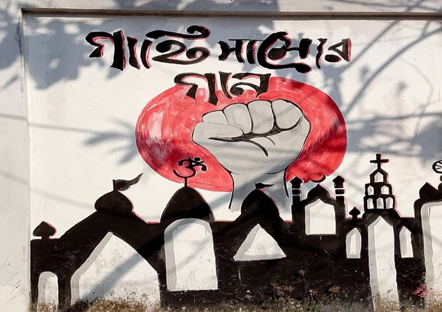 "গাহি সাম্যের গান" লাইনটি কাজী নজরুল ইসলামের "বিদ্রোহী" কবিতার অংশ, যা সাম্য ও বিদ্রোহের প্রতীক। ২০২৪ সালের জুলাই মাসে বাংলাদেশের বৈষম্যবিরোধী ছাত্র-আন্দোলনের সময়, এই কবিতা ও গান বিপ্লবীদের মধ্যে বিশেষ প্রেরণা জুগিয়েছিল। ছাত্র-জনতা রাজপথে নজরুলের কবিতা ও গান আবৃত্তি করে তাদের আন্দোলনকে শক্তিশালী করে তুলেছিল। এই আন্দোলনের সময়, "গায়ে সাম্যের গান" লাইনটি সমতাভিত্তিক সমাজ প্রতিষ্ঠার আকাঙ্ক্ষা ও শোষণমুক্তির প্রতীক হিসেবে ব্যবহৃত হয়েছিল। নজরুলের কবিতা ও গান আন্দোলনকারীদের মধ্যে উদ্দীপনা ও সাহস সঞ্চার করে, যা তাদের সংগ্রামে গুরুত্বপূর্ণ ভূমিকা পালন করে।

**গ্রাফিতি –২২ :** 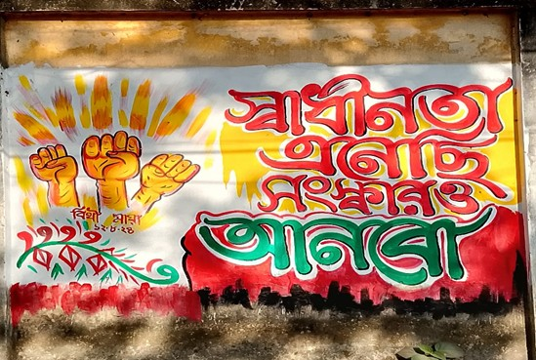 "স্বাধীনতা এনেছে সংস্কারও আনবো" লাইনটি ২০২৪ সালের জুলাই মাসে বাংলাদেশের ছাত্র-জনতার অভ্যুত্থানের সময় ব্যবহৃত একটি স্লোগান, যা দেশের স্বাধীনতা ও সংস্কারের আকাঙ্ক্ষা প্রকাশ করে। এই অভ্যুত্থান, যা "জুলাই বিপ্লব" বা "জুলাই গণঅভ্যুত্থান" নামে পরিচিত, মূলত কোটা সংস্কার আন্দোলন থেকে উদ্ভূত হয়েছিল। ২০১৮ সালে শুরু হওয়া এই আন্দোলন ২০২৪ সালে সুপ্রিম কোর্টের রায়ের পর পুনরায় জোরদার হয়, যেখানে কোটা পদ্ধতি পুনর্বহাল করা হয়েছিল। সরকারের দমনমূলক পদক্ষেপের ফলে আন্দোলনটি সরকার পতনের দাবিতে রূপান্তরিত হয়। অবশেষে, প্রধানমন্ত্রী শেখ হাসিনা পদত্যাগ করে দেশত্যাগে বাধ্য হন, এবং নোবেল বি "স্বাধীনতা এনেছে সংস্কারও আনবো" লাইনটি ২০২৪ সালের জুলাই মাসে বাংলাদেশের ছাত্র-জনতার অভ্যুত্থানের সময় ব্যবহৃত একটি স্লোগান, যা দেশের স্বাধীনতা ও সংস্কারের আকাঙ্ক্ষা প্রকাশ করে। এই অভ্যুত্থান, যা "জুলাই বিপ্লব" বা "জুলাই গণঅভ্যুত্থান" নামে পরিচিত, মূলত কোটা সংস্কার আন্দোলন থেকে উদ্ভূত হয়েছিল।

**গ্রাফিতি –২৪ :**

"কারার ঐ লৌহ-কপাট" কাজী নজরুল ইসলামের একটি প্রখ্যাত কবিতা, যা শৃঙ্খল ভাঙার আহ্বান ও স্বাধীনতার আকাঙ্ক্ষা প্রকাশ করে। ২০২৪ সালের জুলাই মাসে বাংলাদেশের ছাত্র-জনতার অভ্যুত্থানের সময়, এই কবিতাটি আন্দোলনকারীদের মধ্যে বিশেষ প্রেরণা জুগিয়েছিল। নজরুলের এই কবিতা ও অন্যান্য রচনা সেই সময়ের আন্দোলনে অংশগ্রহণকারীদের মধ্যে উদ্দীপনা ও সাহস সঞ্চার করেছিল। এই অভ্যুত্থান, যা "জুলাই বিপ্লব" বা "জুলাই 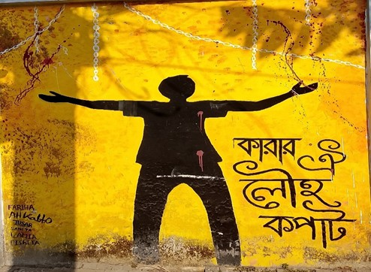গণঅভ্যুত্থান" নামে পরিচিত, বাংলাদেশের রাজনৈতিক ইতিহাসে একটি গুরুত্বপূর্ণ অধ্যায় হিসেবে বিবেচিত হয়। নজরুলের কবিতা ও গান সেই সময়ের আন্দোলনকারীদের মধ্যে প্রেরণার উৎস ছিল, যা তাদের সংগ্রামে গুরুত্বপূর্ণ ভূমিকা পালন করে।

**গ্রাফিতি –২৫ :**

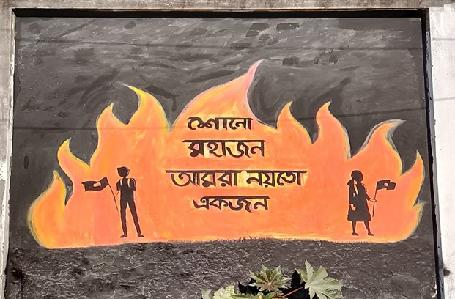 "শোনো মহাজন আমরা নয়তো একজন" লাইনটি বাংলাদেশের জনপ্রিয় গণসংগীত "নয়া দামান" থেকে নেওয়া, যা সাধারণ মানুষের ঐক্য ও সংগ্রামের প্রতীক। ২০২৪ সালের জুলাই মাসে বাংলাদেশের ছাত্র-জনতার অভ্যুত্থানের সময়, এই গানটি আন্দোলনকারীদের মধ্যে বিশেষ প্রেরণা জুগিয়েছিল। নজরুলের কবিতা ও গান সেই সময়ের আন্দোলনকারীদের মধ্যে উদ্দীপনা ও সাহস সঞ্চার করেছিল। এই অভ্যুত্থান, যা "জুলাই বিপ্লব" বা "জুলাই গণঅভ্যুত্থান" নামে পরিচিত, বাংলাদেশের রাজনৈতিক ইতিহাসে একটি গুরুত্বপূর্ণ অধ্যায় হিসেবে বিবেচিত হয়। নজরুলের কবিতা ও গান সেই সময়ের আন্দোলনকারীদের মধ্যে প্রেরণার উৎস ছিল, যা তাদের সংগ্রামে গুরুত্বপূর্ণ ভূমিকা পালন করে।

**গ্রাফিতি –২৬ :**

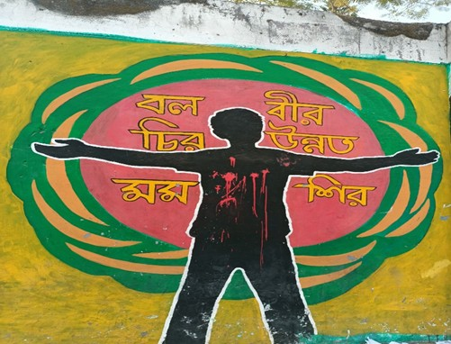 আবু সাঈদ ছিলেন রংপুরের বেগম রোকেয়া বিশ্ববিদ্যালয়ের একজন শিক্ষার্থী এবং ২০২৪ সালের কোটা সংস্কার আন্দোলনের সক্রিয় কর্মী। তিনি বিশ্ববিদ্যালয়ের সমন্বয়ক হিসেবে আন্দোলনে গুরুত্বপূর্ণ ভূমিকা পালন করেন। ১৬ জুলাই ২০২৪ সালে, আন্দোলন চলাকালে পুলিশের গুলিতে তিনি নিহত হন, যা তাকে আন্দোলনের প্রথম শহীদ হিসেবে পরিচিত করে। তার মৃত্যু দেশব্যাপী আন্দোলনকে আরও তীব্র করে তোলে, যা পরবর্তীতে "জুলাই-আগস্ট গণঅভ্যুত্থান" নামে পরিচিত। এই অভ্যুত্থানের ফলে তৎকালীন প্রধানমন্ত্রী শেখ হাসিনা পদত্যাগ করে দেশত্যাগে বাধ্য হন। আবু সাঈদের আত্মত্যাগের স্বীকৃতিস্বরূপ, তার গল্প এবং জুলাই-আগস্টের ছাত্র-জনতার অভ্যুত্থানের অধ্যায় নতুন পাঠ্যবইয়ে অন্তর্ভুক্ত করা হচ্ছে।

**গ্রাফিতি –২৭ :**

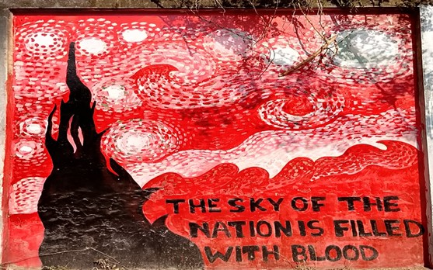 "The sky of the nation is filled with blood" বাক্যটি ২০২৪ সালের জুলাই মাসে বাংলাদেশে সংঘটিত গণঅভ্যুত্থানের সময়কার সহিংসতা ও রক্তপাতের প্রতীকী বর্ণনা। এই সময়ে, কোটা সংস্কার আন্দোলন থেকে উদ্ভূত ছাত্র-জনতার বিক্ষোভ সরকার কর্তৃক কঠোর দমন-পীড়নের সম্মুখীন হয়, যা "জুলাই গণহত্যা" নামে পরিচিত। ১৬ জুলাই থেকে ৫ আগস্ট পর্যন্ত চলা এই সহিংসতায় "The sky of the nation is filled with blood" বাক্যটি ২০২৪ সালের জুলাই মাসে বাংলাদেশে সংঘটিত গণঅভ্যুত্থানের সময়কার সহিংসতা ও রক্তপাতের প্রতীকী বর্ণনা। এই সময়ে, কোটা সংস্কার আন্দোলন থেকে উদ্ভূত ছাত্র-জনতার বিক্ষোভ সরকার কর্তৃক কঠোর দমন-পীড়নের সম্মুখীন হয়, যা "জুলাই গণহত্যা" নামে পরিচিত। ১৬ জুলাই থেকে ৫ আগস্ট পর্যন্ত চলা এই সহিংসতায় শত শত মানুষ নিহত ও হাজার হাজার আহত হন। সরকারি বাহিনী এবং ক্ষমতাসীন দলের সহযোগী সংগঠনগুলোর দ্বারা পরিচালিত এই দমন-পীড়ন দেশের আকাশকে রক্তাক্ত করে তোলে, যা উক্ত বাক্যের মাধ্যমে প্রকাশ পায়। মানুষ নিহত ও হাজার হাজার আহত হন। সরকারি বাহিনী এবং ক্ষমতাসীন দলের সহযোগী সংগঠনগুলোর দ্বারা পরিচালিত এই দমন-পীড়ন দেশের আকাশকে রক্তাক্ত করে তোলে, যা উক্ত বাক্যের মাধ্যমে প্রকাশ পায়।

**গ্রাফিতি –২৮ :**

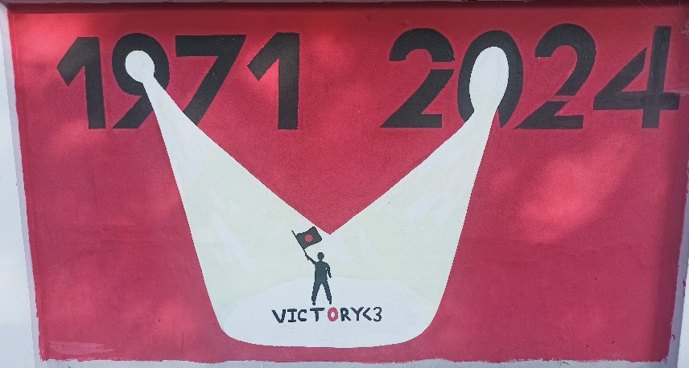 ১৯৭১ ও ২০২৪—উভয় বছরই বাংলাদেশের স্বাধীনতার ইতিহাসে গুরুত্বপূর্ণ, যদিও তাদের প্রেক্ষাপট ভিন্ন। ১৯৭১ সালে বাংলাদেশ পাকিস্তানের শাসন থেকে মুক্তির জন্য একটি রক্তক্ষয়ী মুক্তিযুদ্ধের মাধ্যমে স্বাধীনতা অর্জন করে। এটি ছিল বাহ্যিক দখলদার শক্তির বিরুদ্ধে স্বাধীনতার লড়াই, যেখানে লক্ষাধিক মানুষ শহীদ হন এবং দেশের জনগণ সর্বাত্মকভাবে ঐক্যবদ্ধ হয়ে লড়াই করে বিজয় অর্জন করে। অন্যদিকে, ২০২৪ সালের গণঅভ্যুত্থান মূলত স্বৈরাচারী শাসনের বিরুদ্ধে গণতান্ত্রিক স্বাধীনতার দাবি নিয়ে গড়ে ওঠে। এই সময়, জনগণের ভোটাধিকার, বাকস্বাধীনতা এবং ন্যায়বিচারের দাবিতে ব্যাপক ছাত্র ও জনবিক্ষোভ শুরু হয়, যা সরকারের কঠোর দমন-পীড়নের সম্মুখীন হয়। সংক্ষেপে, ১৯৭১ সালের সংগ্রাম ছিল এক জাতির বিরুদ্ধে অন্য জাতির শাসন থেকে মুক্তি পাওয়ার লড়াই, আর ২০২৪ সালের আন্দোলন ছিল জনগণের নিজেদের রাষ্ট্রীয় স্বাধীনতা ও গণতান্ত্রিক অধিকার পুনরুদ্ধারের জন্য লড়াই।য়ার লড়াই, আর ২০২৪ সালের আন্দোলন ছিল জনগণের নিজেদের রাষ্ট্রীয় স্বাধীনতা ও গণতান্ত্রিক অধিকার পুনরুদ্ধারের জন্য লড়াই।

**উপস্থাপনায়ঃ**

